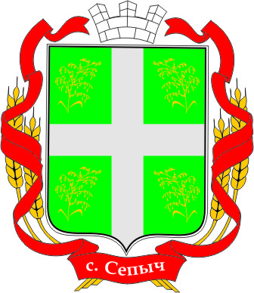
АДМИНИСТРАЦИЯ
СЕПЫЧЕВСКОГО СЕЛЬСКОГО
ПОСЕЛЕНИЯ ПЕРМСКОГО КРАЯ

ПОСТАНОВЛЕНИЕ

23.10.2017 № 134

О подведении итогов конкурса
по благоустройству территории
МО «Сепычевское сельское поселение»

Во исполнение постановления администрации от 05 июня 2017 г. № 71 «О проведении ежегодного конкурса по благоустройству территории МО «Сепычевское сельское поселение», администрация Сепычевского сельского поселения Пермского края ПОСТАНОВЛЯЕТ:

1. Утвердить протокол заседания оргкомитета по организации проведения конкурса от 23.10.2017 № 1 (прилагается).
2. Главному бухгалтеру администрации Плешивых О.Г. перечислить денежные средства ПО «Сепычевское» в сумме 12300,0 рублей за счет средств на благоустройство по содержанию населенных пунктов для награждения победителей конкурса подарочными сертификатами.
3. Данное постановление обнародовать путем размещения его в справочно-информационной системе сельских библиотек поселения и на официальном сайте администрации Сепычевского сельского поселения.
4. Контроль исполнения данного постановления возложить на помощника главы администрации Колчанову И.Д.

И.о. главы администрации
Сепычевского сельского поселения И.Д. Колчанова

